|  |  |  |  |  |  |
| --- | --- | --- | --- | --- | --- |
| **Curso**: Engenharia de Computação | | | **Disciplina**: Circuitos Lógicos | | |
| **Período**: 03 | **Turma**: 01 | **EXP:** 3 | | **Turno**: Integral | **Data**: 6/abr/2020 |
| Nomes  1 – Gabriela Querino Teixeira  2 – Henrique Sartori Siqueira  3 – Jemis Dievas José Manhiça | | | | | RAs  16003071  19240472  19076272 |

1. **PROCEDIMENTOS:**

Primeiramente foi feito a tabela verdade usando os dados do problema proposto, e encontramos as equações simplificadas usando mapa de Karnaugh.

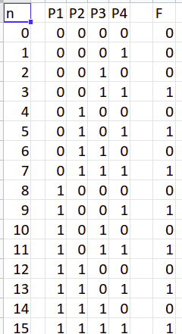

Para o controle correto da emissão dos gases, foi analisado que quando existe a presença de missão dos gases P2 e P4 ao mesmo tempo o alarme deveria ser acionado e outro caso quando os gases P1 ou P3 combinados com o gás P4 o alarme também deveria ser acionado, como pode ser observado na tabela mostrada anteriormente.

A partir da tabela foi possível montar o mapa de Karnaugh e realizar as devidas simplificações das equações tanto em SOP (Soma dos produtos) quanto em POS (Produto das somas), como mostra a imagem abaixo.

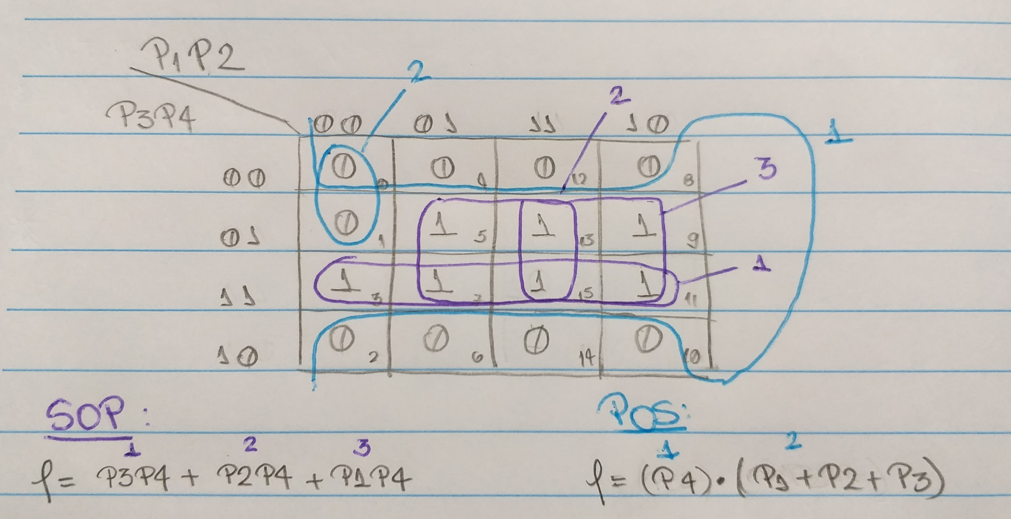

Feito isso, foi possível a montagem do código em VHDL, para posteriormente realizar a simulação, montagem da pinagem e visualizar o circuito respectivo do problema proposto.

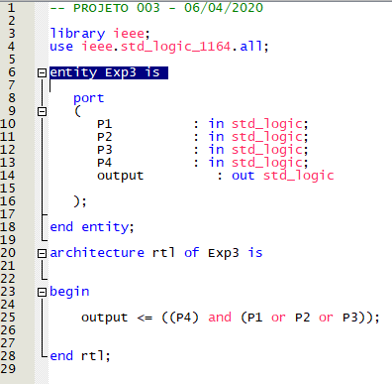

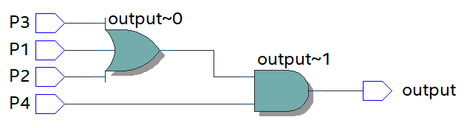

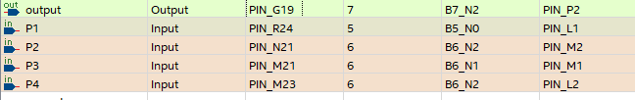

Como pode-se notar a simulação teve como resultado o que era esperado para esse problema. A saída (output) estará em nível alto (1), ou seja, alarme acionado, quando o gás P4 estiver combinado com nível alto (1) juntamente com os gases P1 ou P2 ou P3.

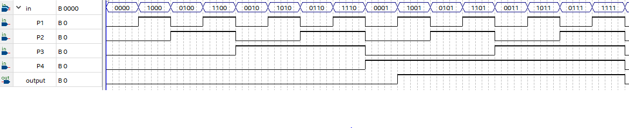

1. **CONSIDERAÇÕES FINAIS:**

Com base em tudo que foi desenvolvido e executado anteriormente, foi possível chegar no resultado em que era esperado. A partir da tabela verdade, montagem do karnaugh e simplificações das equações o código em VHDL foi montado e foi possível ver o resultado esperado a partir da simulação e teste de mesa dos mesmos.